И.М. Бондарева
9 класс
Русский язык
Дата урока: 15.06.22
Урок 83 Повторение изученного по теме «Бессоюзные сложные предложения».
Цель урока: обобщение, систематизация и углубление знаний учащихся о бессоюзном сложном предложении; совершенствование их пунктуационных навыков по данной теме.

ХОД УРОКА
- Организационный момент.
Здравствуйте!
Пятнадцатое июня
Классная работа
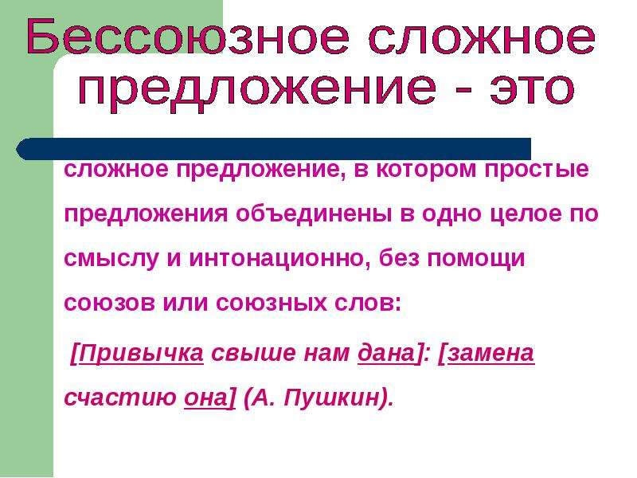

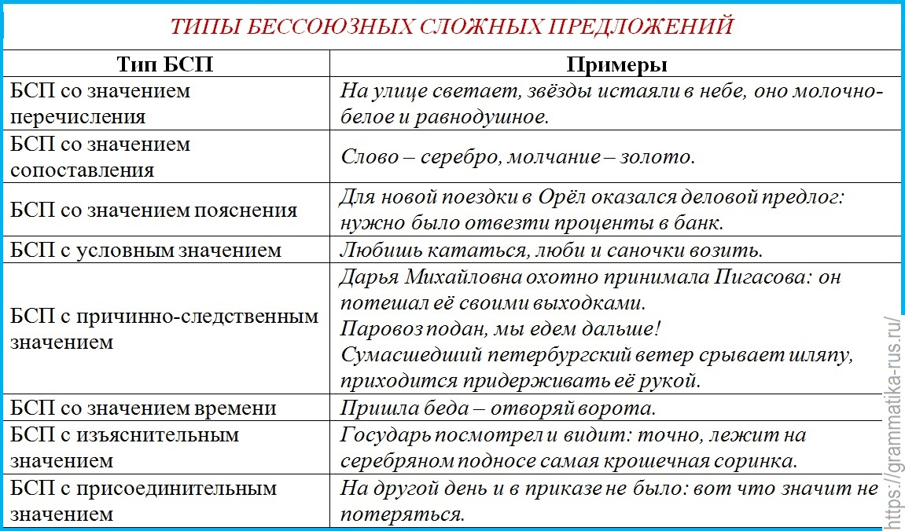
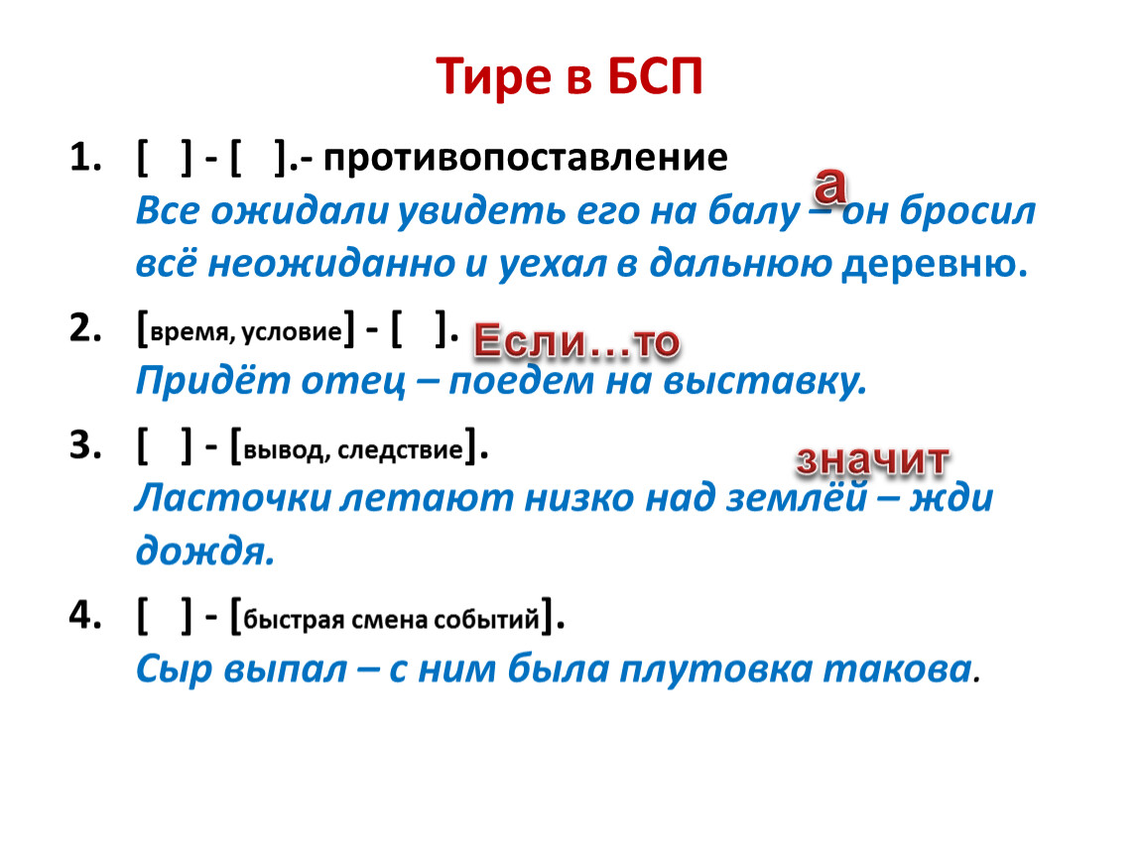
II. Выполните тест.
1. Определите бессоюзное сложное предложение
1) Лес, горы слились, всё окуталось густым туманом.
2)То солнце светит, то идёт дождь.
3) Прошло много времени с тех пор, как они разлучились.
4) Там счастье не диво, где трудятся красиво.
2. Определите бессоюзное сложное предложение
1) Прошло много времени с тех пор, как они разлучились.
2) Май холодный - год хлебородный.
3) Там счастье не диво, где трудятся красиво.
4) То солнце светит, то идёт дождь
3. Определите бессоюзное сложное предложение
1) Вот вы сели, и лошади разом тронулись.
2) Где любовь и совет, там и горя нет.
3) Вот вы сели, лошади разом тронулись.
4) Наступила ночь, но было светло.
4. Определите бессоюзное сложное предложение
1) Где любовь и совет, там и горя нет.
2) Наступила ночь, но было светло.
3) Если чайка прилетела, то скоро лёд пойдёт.
4) Труд человека кормит - лень портит.
5. Определите бессоюзное сложное предложение со значением одновременности.
1) Льётся тёплый солнечный воздух в комнаты, шумят воробьи на сирени.
2) Облака рассеялись, на тёмно-синем небе ярко засверкали звёзды.
3) Подул ветерок, заволновались хлеба, побежали по ним сизые волны.
4) Время красит, безвременье старит.
6.Определите бессоюзное сложное предложение со значением последовательности
1) Льётся тёплый солнечный воздух в комнаты, шумят воробьи на сирени.
2) Облака рассеялись, на тёмно-синем небе ярко засверкали звёзды.
3) Время красит, безвременье старит.
4) Мир строит - война разрушает.
7. Определите бессоюзное сложное предложение с отношениями сопоставления
1) Льётся тёплый солнечный воздух в комнаты, шумят воробьи на сирени.
2) Облака рассеялись, на тёмно-синем небе ярко засверкали звёзды.
3) Подул ветерок, заволновались хлеба, побежали по ним сизые волны.
4) Время красит, безвременье старит.
8. Определите бессоюзное сложное предложение с отношениями следствия
1) Льётся тёплый солнечный воздух в комнаты, шумят воробьи на сирени.
2) Время красит, безвременье старит.
3) Мелкий дождик сеет с утра - выйти невозможно.
4) Мир строит - война разрушает.
9. Определите бессоюзное сложное предложение с отношениями времени
1) Был вечер, на небе блестели звёзды.
2) Не спеши языком - торопись делом.
3) Я доверяю любящим: они великодушны.
4) Стемнело - я зажёг лампу.
10. Определите бессоюзное сложное предложение с отношениями условия
1) Не спеши языком - торопись делом.
2) Я доверяю любящим: они великодушны.
3) Я поглядел кругом: торжественно и царственно стояла ночь.
4) Поспешишь - людей насмешишь.
*11. Укажите номера двух бессоюзных сложных предложений.
1) Ты уходишь в ночную дорогу, не боясь, не дрожа, не смотря. (В. Ходасевич)
2) Услышит о каком-нибудь замечательном произведении — у него явится позыв познакомиться с ним. (И. Гончаров)
3) Довольно людей кормили сластями; у них от этого испортился желудок: нужны горькие лекарства, едкие истины. (М. Лермонтов)
4) И снова землю я люблю за то, что так торжественны лучи заката, что лёгкой кистью Антуан Ватто коснулся сердца моего когда-то. (Г. Иванов)
*12. Укажите номера двух бессоюзных сложных предложений.
1) Тургенев нисколько не изменил жизни, и даже в переписке его за это время о войне очень мало. (Б. Зайцев)
2) Он не заслужил света, он заслужил покой. (М.А. Булгаков)
3) Здесь только он начал собирать мысли, увидел в ясном и настоящем виде своё положение, стал разговаривать с собою уже не отрывисто, но рассудительно и откровенно, как с благоразумным приятелем. (Н.В. Гоголь)
4) Со мною вот что происходит: ко мне мой старый друг не ходит. (Е. Евтушенко)
13. Какие отношения устанавливаются между частями сложного бессоюзного предложения?
Через секунду произошло чудо: негр стал белым, красивым и не черным.
1) отношения перечисления
2) отношения условия
3) отношения причины
4) отношения пояснения
14. Какие отношения устанавливаются между частями сложного бессоюзного предложения?
Гремят соловьи, заливаются жаворонки, свистят синицы, тоненькими голосами поют дети.
1) отношения перечисления
2) сопоставительные отношения
3) отношения причины
4) отношения пояснения

СПАСИБО ЗА ВНИМАНИЕ!!!

